**LES EXIGENCES DE LA CULTURE DU COTON**

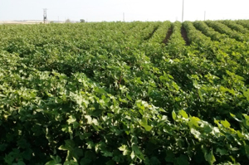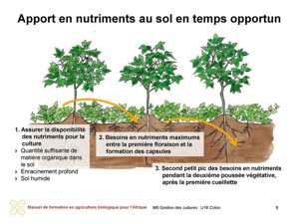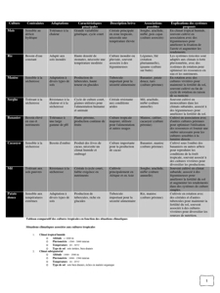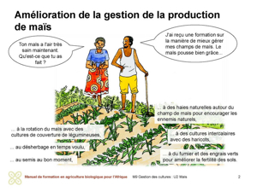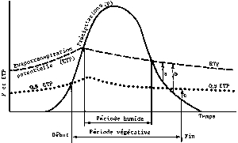

Le coton nécessite des conditions climatiques spécifiques pour son développement optimal, combinant une pluviométrie adaptée, une humidité contrôlée et un ensoleillement abondant.

## **Pluviométrie**

* Besoins en eau: Le cotonnier nécessite un minimum de **500 mm d'eau** entre la germination et la formation des capsules, avec des besoins pratiques accrus à **700 mm** en raison des pertes par évaporation ou drainage [2](https://wikifarmer.com/library/fr/article/comment-irriguer-les-plants-de-coton) [7](https://publications-chercheurs.inrab.bj/uploads/fichiers/lots1/Fiches%20techniques/AZONTONDE/Fiche_datede%20semis_coton.pdf) .
* Répartition: L'irrigation est essentielle pendant la floraison et la formation des capsules (tous les 5 à 7 jours) [2](https://wikifarmer.com/library/fr/article/comment-irriguer-les-plants-de-coton) . En revanche, une saison sèche marquée est nécessaire en fin de cycle pour favoriser le séchage des capsules et la récolte [4](http://www.slire.net/download/2058/coton_et_changement_climatique.pdf) [6](https://wikifarmer.com/library/fr/article/conditions-pour-la-culture-du-coton) .
* Risques: Les prélèvements excessifs pendant la maturation ou la récolte peuvent endommager les fibres [6](https://wikifarmer.com/library/fr/article/conditions-pour-la-culture-du-coton) [7](https://publications-chercheurs.inrab.bj/uploads/fichiers/lots1/Fiches%20techniques/AZONTONDE/Fiche_datede%20semis_coton.pdf) .

## **Humidité**

* Sol: Le coton préfère les sols bien drainés avec une bonne rétention d'eau, mais il ne tolère pas l'engorgement [3](https://www.hello-nature.com/fr/coton/) [6](https://wikifarmer.com/library/fr/article/conditions-pour-la-culture-du-coton) . Une aération adéquate est cruciale pour éviter l'asphyxie racinaire [3](https://www.hello-nature.com/fr/coton/) .
* Air: Bien qu'adapté aux climats semi-arides, une humidité modérée est favorable pendant la croissance végétative. En revanche, une humidité élevée pendant la récolte favorise les maladies [4](http://www.slire.net/download/2058/coton_et_changement_climatique.pdf) [7](https://publications-chercheurs.inrab.bj/uploads/fichiers/lots1/Fiches%20techniques/AZONTONDE/Fiche_datede%20semis_coton.pdf) .

## **Ensoleillement**

* Exigences: Le coton est une plante **héliophile** , nécessitant une **lumière abondante** et des journées ensoleillées prolongées [1](https://agritrop.cirad.fr/300355/1/ID_300355.pdf) [6](https://wikifarmer.com/library/fr/article/conditions-pour-la-culture-du-coton) .
* Impact sur la croissance: Un ensoleillement suffisant optimise la photosynthèse, cruciale pour le développement des fibres et des capsules [1](https://agritrop.cirad.fr/300355/1/ID_300355.pdf) [3](https://www.hello-nature.com/fr/coton/) .

## **Température**

* Optimum: Entre **21 °C et 37 °C** pour la croissance végétative, avec une tolérance jusqu'à **43 °C** sur de courtes périodes [3](https://www.hello-nature.com/fr/coton/) [6](https://wikifarmer.com/library/fr/article/conditions-pour-la-culture-du-coton) .
* Risques: Des températures inférieures à **15 °C** retardent la germination, tandis que celles en dessous de **21 °C** nuisent au développement [3](https://www.hello-nature.com/fr/coton/) [6](https://wikifarmer.com/library/fr/article/conditions-pour-la-culture-du-coton) .

## **Adaptation climatique**

* Le coton est cultivé principalement dans les zones **tropicales et subtropicales** , entre 37°N et 32°S [4](http://www.slire.net/download/2058/coton_et_changement_climatique.pdf) [7](https://publications-chercheurs.inrab.bj/uploads/fichiers/lots1/Fiches%20techniques/AZONTONDE/Fiche_datede%20semis_coton.pdf) .
* Changement climatique: Une élévation modérée des températures et du CO₂ pourrait augmenter les rendements, mais les épisodes de chaleur extrême (> 32 °C) et les pénuries d'eau risquent de perturber la production [4](http://www.slire.net/download/2058/coton_et_changement_climatique.pdf) .

En résumé, la culture du coton prospère sous un climat chaud et ensoleillé, avec une pluviométrie bien répartie et une saison sèche finale. L'équilibre entre l'irrigation et le drainage, ainsi que la gestion des températures, sont des facteurs clés pour maximiser les rendements.

### **Citations:**

1. <https://agritrop.cirad.fr/300355/1/ID_300355.pdf>
2. <https://wikifarmer.com/library/fr/article/comment-irriguer-les-plants-de-coton>
3. <https://www.hello-nature.com/fr/coton/>
4. <http://www.slire.net/download/2058/coton_et_changement_climatique.pdf>
5. <https://www.slire.net/download/2058/coton_et_changement_climatique.pdf>
6. <https://wikifarmer.com/library/fr/article/conditions-pour-la-culture-du-coton>
7. <https://publications-chercheurs.inrab.bj/uploads/fichiers/lots1/Fiches%20techniques/AZONTONDE/Fiche_datede%20semis_coton.pdf>
8. <https://revuedonni.wordpress.com/wp-content/uploads/2024/12/11-04-lompo-rid8-online.pdf>
9. <https://www.reseaucrepa.org/combien-eau-faut-il-pour-faire-pousser-du-coton/>
10. <https://cnra.ci/wp-content/uploads/2021/12/08-Progr-Coton-2020-2023-VF.pdf>
11. <https://ufpro.com/fr/blog/polyamide-vs-coton-quel-meilleur-choix-pour-les-tropiques>
12. <https://horizon.documentation.ird.fr/exl-doc/pleins_textes/divers15-04/16383.pdf>
13. <https://ateliersdenimes.com/blogs/les-news-de-lateliers/le-coton-une-plante-assoiffee-deau>
14. <https://www.organic-africa.net/fr/agriculture-biologique/agriculture-biologique/gestion-des-cultures/coton/amelioration-des-rendements-du-coton.html>
15. <https://planificateur.a-contresens.net/amerique_du_nord/haiti/departement-de-l-artibonite/coton/3727277.html>
16. <https://www.fao.org/4/x6083f/x6083f07.htm>
17. <https://globometer.com/eau-culture-coton.php>
18. <https://plantix.net/fr/library/crops/cotton/>
19. <https://planificateur.a-contresens.net/amerique_du_nord/haiti/departement-de-l-artibonite/coton/3727277-janvier.html>
20. <https://www.persee.fr/doc/jatba_0370-3681_1935_num_15_162_5467>

Oui, il existe des applications mobiles météo spécifiquement développées pour la culture du coton ou adaptées aux besoins des producteurs de coton.

* **CICR Cotton App** : Cette application est conçue pour les agriculteurs et les acteurs de la filière coton. Elle fournit des informations utiles pour la culture et la production du coton, ce qui peut inclure des conseils basés sur les conditions météorologiques locales [1](https://play.google.com/store/apps/details?id=cicr.com.cicr.cicrcottonapp) .
* **Applications météo agricoles généralistes** : Des applications comme **Weenat** et **Sencrop** offrent un suivi météo ultra-localisé, des alertes personnalisées, des prévisions précises et des conseils agronomiques adaptés à chaque parcelle. Ces outils permettent aux producteurs de coton de surveiller en temps réel la météo de leurs champs et d'optimiser leurs pratiques (semis, traitements, récolte) selon les conditions climatiques [4](https://play.google.com/store/apps/details?id=com.sencrop.app) [6](https://weenat.com/application-meteo-agricole/) .
* **Solutions sur mesure pour le coton** : Des projets comme celui mené par **Meteomatics** en Tanzanie et en Zambie fournissent aux producteurs de coton des prévisions météorologiques très précises (pluie, humidité du sol, température) via SMS ou applications mobiles. Ces solutions permettent aux agriculteurs de choisir les meilleures périodes pour semer ou récolter, en s'appuyant sur des données météorologiques fiables et localisées [3](https://www.meteomatics.com/fr/temoignages-clients/aide-reinhart-et-alliance-ginneries-%C3%A0-am%C3%A9liorer-les-rendements-du-coton-en-tanzanie-et-en-zambie-meteomatics/) .
* **Applications intégrant météo et conseils culturels** : Certaines applications utilisent le GPS pour localiser précisément la parcelle, collecter les données météo et pédologiques, et donner des recommandations personnalisées sur les stades de croissance du coton, le moment optimal pour semer, irriguer ou traiter, ainsi que des alertes sur les risques de maladies ou de parasites [5](https://www.enhancedif.org/fr/tribune-libre/la-technologie-un-element-essentiel-pour-liberer-le-potentiel-agricole-du-coton) .

En résumé, il existe des applications mobiles dédiées ou adaptées à la culture du coton, intégrant la météo et des conseils agronomiques pour accompagner les producteurs tout au long du cycle culturel. Ces outils sont de plus en plus utilisés pour sécuriser les rendements face à la variabilité climatique.

### **Citations:**

1. <https://play.google.com/store/apps/details?id=cicr.com.cicr.cicrcottonapp>
2. <https://www.frandroid.com/android/applications/top-applications/551349_meilleures-applications-meteo-guide-selection>
3. <https://www.meteomatics.com/fr/temoignages-clients/aide-reinhart-et-alliance-ginneries-%C3%A0-am%C3%A9liorer-les-rendements-du-coton-en-tanzanie-et-en-zambie-meteomatics/>
4. <https://play.google.com/store/apps/details?id=com.sencrop.app>
5. <https://www.enhancedif.org/fr/tribune-libre/la-technologie-un-element-essentiel-pour-liberer-le-potentiel-agricole-du-coton>
6. <https://weenat.com/application-meteo-agricole/>
7. <https://www.niuboliot.com/Product-knowledge/Agricultural-weather-stations-cotton.html>
8. <https://www.ecoconso.be/fr/content/quelles-app-installer-sur-son-smartphone-pour-eco-consommer>